АДМИНИСТРАЦИЯ СЕЛЬСКОГО ПОСЕЛЕНИЯ
«ВЕРХНЕ-УЛЬХУНСКОЕ»
МУНИЦИПАЛЬНОГО РАЙОНА «КЫРИНСКИЙ РАЙОН»
ЗАБАЙКАЛЬСКОГО КРАЯ
ПОСТАНОВЛЕНИЕ

«13» декабря 2024 года № 36

с. Верхний Ульхун

О создании специальной комиссии по отчуждению животных и изъятию продуктов животноводства при ликвидации очага бруцеллёза животных на территории села «Верхний Ульхун» сельского поселения «Верхне-Ульхунское»

В соответствии со статьей 26 Устава сельского поселения «Верхне-Ульхунское», на основании письма Государственной ветеринарной службы Забайкальского края от 06.12.2024 г. № 05-01-05/1268 «Об установлении ограничительных мероприятий «карантина» на территории села «Верхний Ульхун» сельского поселения «Верхне-Ульхунское» муниципального района «Кыринский район» Забайкальского края» учитывая нестабильную обстановку, связанную с выявлением заболевших бруцеллёзом животных и необходимостью отчуждения животных у владельцев личных подсобных хозяйств в селе «Верхний Ульхун» администрация сельского поселения «Верхне-Ульхунское» , постановляет:
1. Создать специальную комиссию по отчуждению животных и изъятия продуктов животноводства при ликвидации очага бруцеллёза животных в составе:
Матвеев Д.Г.- глава сельского поселения «Верхне-Ульхунское», председатель комиссии
Шаронова В.А.- начальник отдела сельского хозяйства по Кыринскому району
Зубкова М.В. - И.О начальника «Кыринская СББЖ»
Мехедова Г.Н. – специалист администрации сельского поселения «Верхне-Ульхунское»
Логинова Н.М. – председатель Совета сельского поселения «Верхне-Ульхунское»
Сартаков С.Ю. – депутат Совета сельского поселения «Верхне-Ульхунское»
2. Комиссия контролирует отчуждение животных, положительно реагирующих на бруцеллёз, ведет учет отчуждаемых животных, составляет и подписывает Акт установленного образца в четырех экземплярах, передает по одному экземпляру владельцам животных, администрации района, Министерству сельского хозяйства Забайкальского края, в территориальный орган Федеральной службы по ветеринарному и фитосанитарному надзору.
3. Настоящее постановление обнародовать на информационном стенде администрации сельского поселения «Верхне-Ульхунское», в сетевом издании «Ононская правда» https://ononews.info, а так же разместить в информационно-коммуникационной сети «Интернет» по адресу: https://kyrinskiy.75.ru.

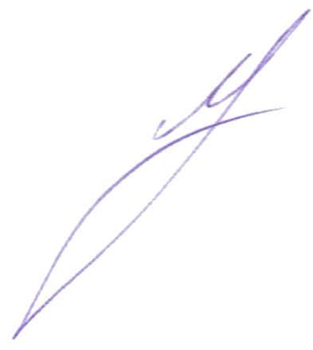
Глава сельского поселения
«Верхне-Ульхунское» Д.Г. Матвеев

